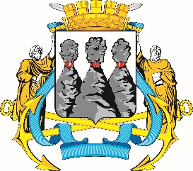
ГОРОДСКАЯ ДУМА
ПЕТРОПАВЛОВСК-КАМЧАТСКОГО ГОРОДСКОГО ОКРУГА

РЕШЕНИЕ

от 17.03.2023 № 111-р
9-я (внеочередная) сессия
г.Петропавловск-Камчатский

Об установлении границ территории, на которой предполагается осуществление территориального общественного самоуправления в Петропавловск-Камчатском городском округе

Рассмотрев обращение инициативной группы граждан по созданию территориального общественного самоуправления на территории улицы Космонавтов дома 55 от 10.03.2023 об установлении границ территории, на которой предполагается осуществление территориального общественного самоуправления в Петропавловск-Камчатском городском округе, в соответствии со статьей 20 Устава Петропавловск-Камчатского городского округа, пунктом 4.4 Решения Городской Думы Петропавловск-Камчатского городского округа от 05.03.2014 № 193-нд «О территориальном общественном самоуправлении в Петропавловск-Камчатском городском округе» Городская Дума Петропавловск-Камчатского городского округа

РЕШИЛА:

1. Установить границы территории, на которой предполагается осуществление территориального общественного самоуправления в Петропавловск-Камчатском городском округе, в пределах согласно приложению к настоящему решению.
2. Направить настоящее решение в газету «Град Петра и Павла» для опубликования и разместить на официальном сайте Городской Думы Петропавловск-Камчатского городского округа в информационно-
телекоммуникационной сети «Интернет».

И.о. председателя Городской Думы Петропавловск-Камчатского  городского округа |  | Б.А. Лесков

Приложение
к решению Городской Думы
Петропавловск-Камчатского
городского округа
от 17.03.2023 № 111-р

Схема границ территории, на которой предполагается осуществление территориального общественного самоуправления
на улице Космонавтов, дом 55

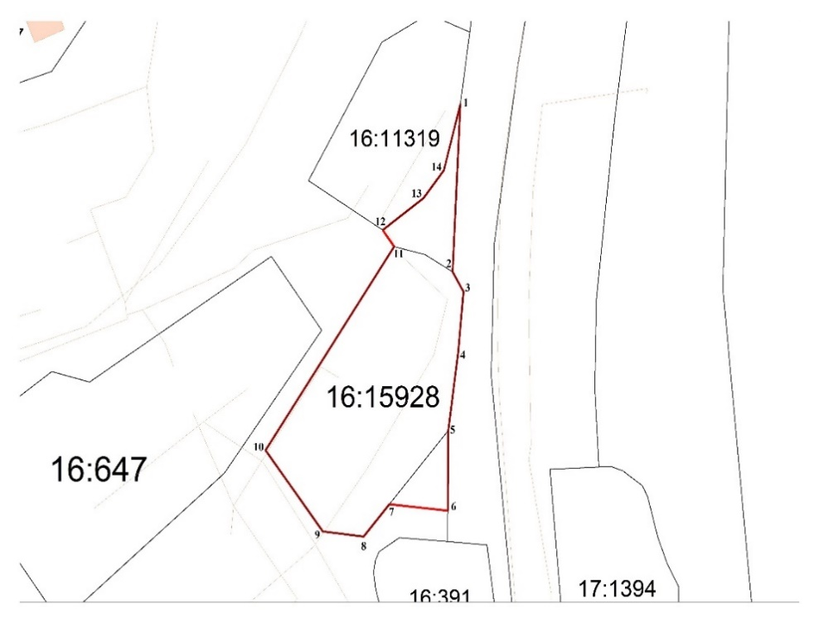
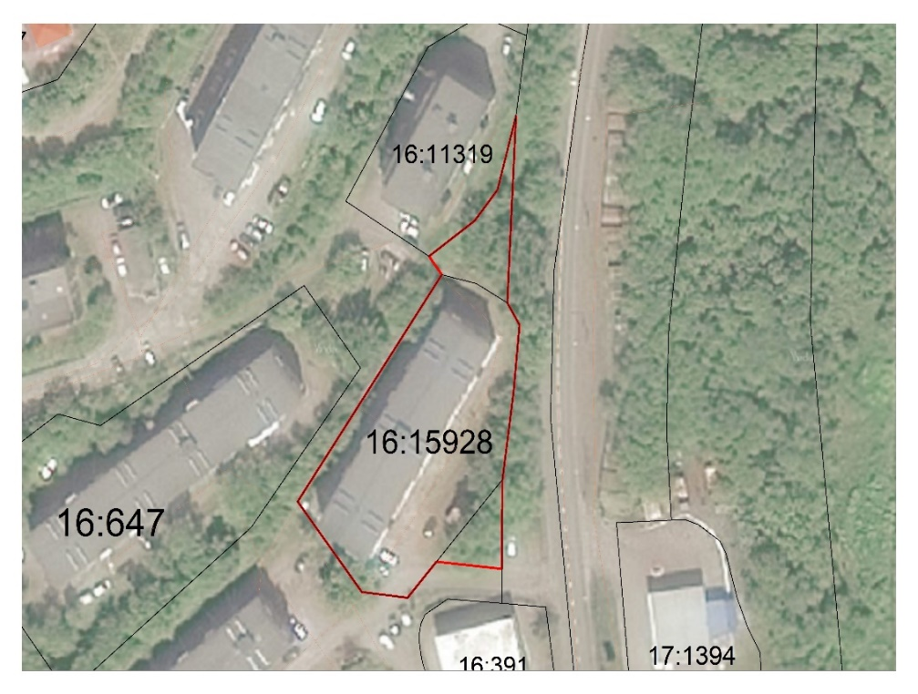
В границы территории Петропавловск-Камчатского городского округа, на которой предполагается осуществление территориального общественного самоуправления, входит расположенный в городе Петропавловске-Камчатском на улице Космонавтов многоквартирный жилой дом № 55.
Номер точек | Описание части границы
1-2 | земельный участок с кадастровым номером 41:01:0010116:16007
2-5 | земельные участки с кадастровыми номерами 41:01:0010116:16007 и 41:01:0010116:15928
5-6 | земельный участок с кадастровым номером 41:01:0010116:16007 и земли, государственная собственность на которые не разграничена
6-11 | земельный участок с кадастровым номером 41:01:0010116:15928 и земли, государственная собственность на которые не разграничена
11-12 | земли, государственная собственность на которые не разграничена
12-1 | земельный участок с кадастровым номером 41:01:0010116:11319 и земли, государственная собственность на которые не разграничена

Координаты поворотных точек границ ТОС
Площадь: 2464 кв.м.
Номер точек | X | Y
1 | 564181.32 | 1409571.14
2 | 564165.52 | 1409566.9
3 | 564158.93 | 1409561.72
4 | 564151.27 | 1409551.26
5 | 564147.37 | 1409554.15
6 | 564098.78 | 1409521.19
7 | 564079.46 | 1409535.88
8 | 564078.23 | 1409546.34
9 | 564085.92 | 1409552.94
10 | 564084.4 | 1409567.92
11 | 564103.52 | 1409568.04
12 | 564122.26 | 1409570.58
13 | 564136.59 | 1409571.93
14 | 564141.36 | 1409569.17
1 | 564181.32 | 1409571.14

